Приложение к Контракту
от «____»_________2026 г.

ФОТО ОБРАЗЦОВ ТОВАРОВ И ОБОРУДОВАНИЕ ДЛЯ РЕМОНТА
Артикул, страна ,производитель являются справочными характеристиками. Поставленный товар должен соответствовать техническим характеристикам товара согласно Спецификации и фото образца по соответствующей позиции каталога, указанных в информации по закупке и Приложении к Контракту на поставку товаров и оборудования для ремонта или иметь улучшенные характеристики.
№  п/п | Наименование | Фото образца | Ед.изм | Количество | Технические характеристики
1 | Накладной замок для двери входной АЛЛЮР ЗН1-2 А | 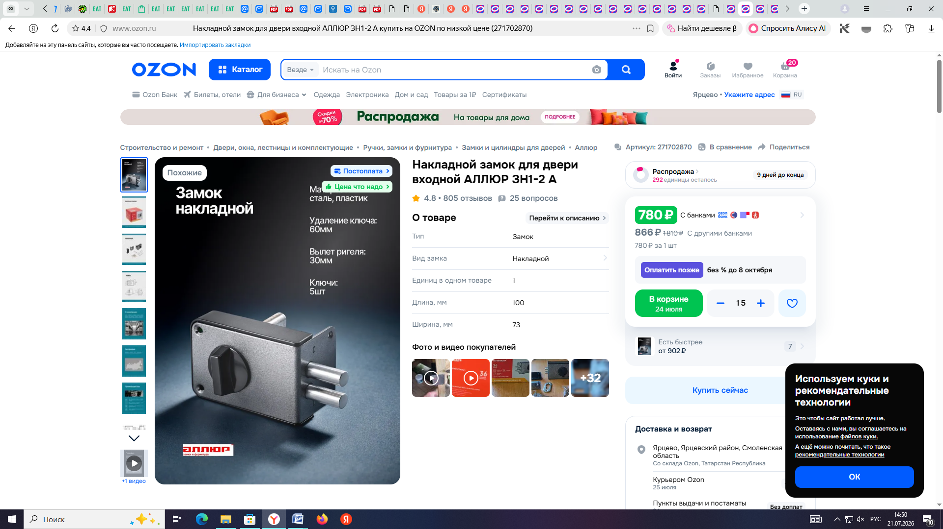 | шт | 15 | Замок накладной цилиндровый с вертушкой.  - Предназначен для установки на деревянные двери.  - Засов из двух цилиндрических ригелей диаметром 12 мм, с максимальным вылетом 30 мм.  - Удаление ключевого отверстия - 60 мм.  - Габариты замка - 100х74х24 мм.  - Комплектация - 5 ключей, запорная планка, накладка.  - Механизм замка под англ.ключ, идет совместно с корпусом.  - Закрывание и открывание замка изнутри производится вертушкой, снаружи ключом. Совместим по посадочным местам с замком ЗН1-1 Пенза.
2 | Кнопка чека для лодочного мотора YAMAHA в сборе ALT OEM: 65W-82575, 6E9-82575 | 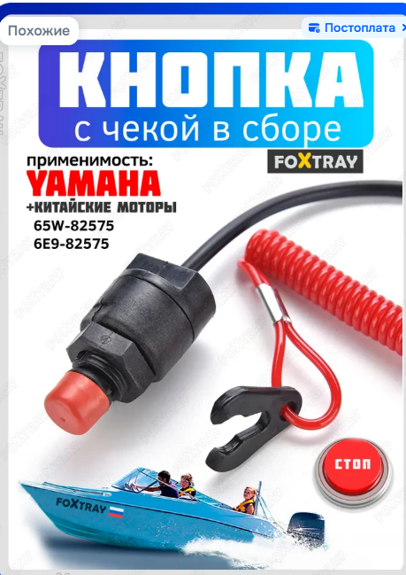 | шт | 1 | Кнопка чека для лодочного мотора YAMAHA в сборе ALT OEM: 65W-82575, 6E9-82575  нопка-чека с витым шнуром/проводом для аварийной остановки двигателя лодочного мотора  Подходит на ПЛМ Yamaha (ямаха) и для всех китайских моторов.  Альтернативный OEM кросс номер: 65W-82575-00, 65W-82575-01, 65W-82575-09, 6E9-82575-01, 6E9-82575-02  Посадочный диаметр - 16мм.  При снятии чеки работает на замыкание цепи
3 | Кабель VGA 30 метров для монитора / проектора, ферритовые кольца 5bites APC-133-300 | 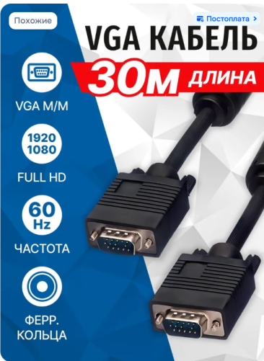 | шт | 1 шт | Кабель APC-133-300 VGA-VGA характеристики этого кабеля:  • Длина 30 метров:  • Ферритовые кольца: Встроенные  • Универсальная совместимость: Кабель совместим с большинством устройств, оборудованных портами VGA, включая компьютеры, мониторы, проекторы и другие видеоустройства.
4 | Лебедка ручная 1130 кг, 10 м, лента | 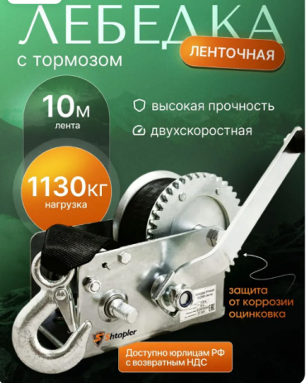 | шт | 1 | Ручная барабанная лебедка Shtapler FD-2500 1130кг 10м (R) с шестеренной передачей способна выдерживать нагрузку до 1130кг. Длина лента 10 метров. Для безопасного использования ручной ленты лебедки предусмотрен крюк с защелкой. Ширина зева крюка (расстояние между рогом крюка и его основанием) 20 мм. Рукоять лебедки имеет эргономичную форму для удобного хвата. Длина рукоятки 200 мм. Рукоятка управления работает в обе стороны. Ручная барабанная лебедка Shtapler FD-2500 1130кг 10м (R). В конструкции лебедки предусмотрено крепление к горизонтальной, вертикальной и наклонной поверхностям. При использовании лебедки для подъема и (или) опускания груза тяговое усилие уменьшается на 50%.
5 | Профнастил МП-10А. Для подшивки кровли 10 листов. Толщина 0.45. Длина листа 0.5. RAL 8017 Шоколад | 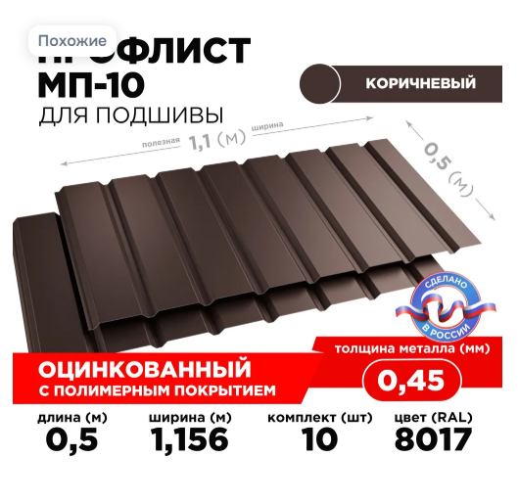 | шт | 2 | Комплект из 10 листов  Длина 0,5 м, ширина 1,156 м Толщина 0.45.  Площадь упаковка 5,78 м2  Материал: Оцинкованная сталь с полимерным покрытием  Глянцевое покрытие

* Иные условия Контракта вносятся по согласованию Сторон

